1. 这两个参数是什么意思：*args，**kwargs？我们为什么要使用它们？

*args表示不定长参数之元祖

**kwargs表示不定长参数之字典

需要一个函数能处理比当初声明时更多的参数

1. （先自己想，然后再实验，最后查百度）

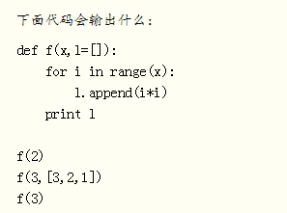

f(2) 结果[0,1]

f(3,[3,2,1])结果是[3,2,1,0,1,4]

f(3)结果是[0,1,0,1,4]

1. **如何在一个函数内部修改全局变量**

**global 变量名**

1. **用lambda函数实现两个数相乘**

**a = lambda b,c : b*c**

**print(a(5,6))**

1. **列表推导式求列表所有奇数并构造新列表，a =  [1, 2, 3, 4, 5, 6, 7, 8, 9, 10]**

a = [1, 2, 3, 4, 5, 6, 7, 8, 9, 10]  
b = [i **for** i **in** a **if** i % 3 == 0 **or** i ==1]  
print(b)